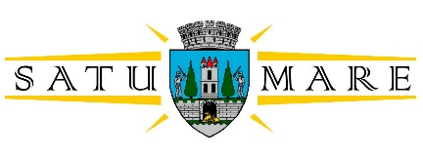

ROMÂNIA
MUNICIPIUL SATU MARE
SEDIU: P-ŢA 25 OCTOMBRIE, INTRAREA M
Nr. 30779/27.05.2022

Referat constatator
la proiectul de hotărâre privind constatarea încetării de drept, prin deces,
a mandatului domnului consilier local Durla-Pașca Mihai-Călin

Prin Certificatul de deces Seria D.11 nr. 863548, eliberat de Direcția de Evidență a Persoanelor a Municipiului Satu Mare, în data de 25.05.2022, în baza actului de deces nr. 916/25.05.2022 se constată decesul domnului Durla-Pașca Mihai-Călin.
Conform art. 204 alin. (2) lit. l) din O.U.G. nr. 57/2019 privind Codul administrativ, mandatul de consilier încetează de drept prin deces.
Încetarea de drept a mandatului se constată prin hotărâre a consiliului local la propunerea primarului sau a oricărui consilier. În situația decesului se ia act de acesta, prin hotărâre, şi se declară vacant locul consilierului.
Ţinând cont de prevederile art. 204 alin. (2) lit. l), alin. (3), alin. (6) și alin. (7) și (10) din O.U.G. nr. 57/2019 privind Codul administrativ, ale art. 47 alin. (2) lit. l) din Regulamentul de Organizare şi Funcţionare a Consiliului Local al Municipiului Satu Mare, aprobat prin H.C.L. nr. 136/27.08.2020,
În temeiul art. 204 alin. (10) din O.U.G. nr. 57/2019 privind Codul administrativ, Proiectul de hotărâre privind constatarea încetării de drept, prin deces, a mandatului domnului consilier local Durla-Pașca Mihai-Călin se înaintează Consiliului Local al Municipiului Satu Mare cu propunere de aprobare.

Primar, Secretar general,
Kereskényi Gábor Mihaela Racolţa

Red. 2 ex.
Mirela Tătar-Șinca

